**ПРАКТИЧЕСКОЕ ЗАДАНИЕ 1**

**Принципы объектно -ориентированного программирования**

Задание 1. 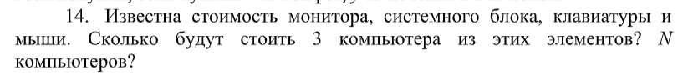

Листинг программы:

try

{

Console.Write("Введите стоимость монитора: ");

double monPrice = Convert.ToDouble(Console.ReadLine());

Console.Write("Введите стоимость системного блока: ");

double boxPrice = Convert.ToDouble(Console.ReadLine());

Console.Write("Введите стоимость клавиатуры: ");

double keyboardPrice = Convert.ToDouble(Console.ReadLine());

Console.Write("Введите стоимость мыши: ");

double mousePrice = Convert.ToDouble(Console.ReadLine());

Console.Write("Введите количество компьютеров: ");

double compQuantity = Convert.ToDouble(Console.ReadLine());

Console.WriteLine($"Стоимость 3 компьютеров = {(monPrice + boxPrice + keyboardPrice + mousePrice) * 3}");

Console.WriteLine($"Стоимость {compQuantity} компьютеров = {(monPrice + boxPrice + keyboardPrice + mousePrice) * compQuantity}");

}

catch (Exception ex)

{

Console.WriteLine(ex.Message);

}

Таблица 1.1 – Входные и выходные данные

|  |  |
| --- | --- |
| Входные данные | Выходные данные |
| 45, 56, 30, 12, 4 | 429, 572 |

Анализ результатов:

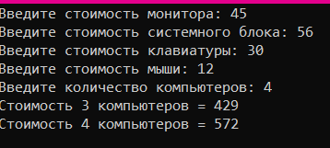

Рисунок 1.1 – Результат работы программы

Задание 2.



Листинг программы:

Console.Write("Введите трёхзначное число: ");

try

{

string number = Console.ReadLine();

int[] digits = number.Select(c => (int)char.GetNumericValue(c)).ToArray();

if (digits[1] / digits[0] == digits[2] / digits[1])

Console.WriteLine("Цифры данного трехзначного числа образуют геометрическую прогрессию");

else

Console.WriteLine("Цифры данного трехзначного числа не образуют геометрическую прогрессию");

}

catch (Exception ex)

{

Console.WriteLine(ex.Message);

}

Таблица 1.2 – Входные и выходные данные

|  |  |
| --- | --- |
| Входные данные | Выходные данные |
| 457 | Цифры данного трехзначного числа образуют геометрическую прогрессию |

Анализ результатов:



Рисунок 1.2 – Результат работы программы

Задание 3.

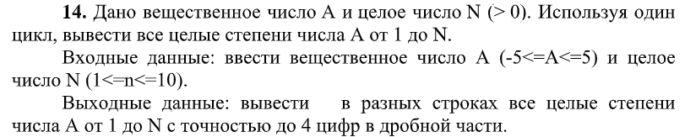

Листинг программы:

try

{

Console.Write("Введите вещественное число: ");

float a = Convert.ToSingle(Console.ReadLine());

Console.Write("Введите степень числа: ");

int n = Convert.ToInt32(Console.ReadLine());

for (int i = 1; i <= n; i++)

{

Console.WriteLine(Math.Round(Math.Pow(a, i), 4));

}

}

catch (Exception ex)

{

Console.WriteLine(ex.Message);

}

Таблица 1.3 – Входные и выходные данные

|  |  |
| --- | --- |
| Входные данные | Выходные данные |
| 4,5 | 20,25 |

Анализ результатов:

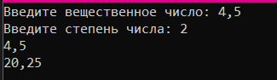

Рисунок 1.3 – Результат работы программы

Задание 4.

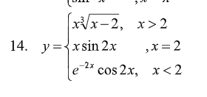

Листинг программы:

{

Console.Write("Введите x: ");

int x = Convert.ToInt32(Console.ReadLine());

double y = 0;

if (x > 2)

{

y = Math.Pow(x, 3) * Math.Sqrt(x - 2);

}

if (x == 2)

{

y = x * Math.Sin(2 * x);

}

if (x < 2)

{

y = Math.Pow(Math.E, -2 * x) * Math.Cos(2 * x);

}

Console.WriteLine($"y = {Math.Round(y, 2)}");

}

catch (Exception ex)

{

Console.WriteLine(ex.Message);

}

Таблица 1.4 – Входные и выходные данные

|  |  |
| --- | --- |
| Входные данные | Выходные данные |
| 5 | 216,51 |

Анализ результатов программы:

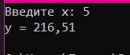

Рисунок 1.4 – Результат работы программы

Задание 5. Какая из цифр трехзначного числа больше: первая или вторая.

Листинг программы:

Console.Write("Введите трёхзначное число: ");

try

{

string number = Console.ReadLine();

if (number[0] > number[1])

Console.WriteLine("Первая цифра больше");

else

Console.WriteLine("Вторая цифра больше");

}

catch (Exception ex)

{

Console.WriteLine(ex.Message);

}

Таблица 1.5 – Входные и выходные данные

|  |  |
| --- | --- |
| Входные данные | Выходные данные |
| 485 | Вторая цифра больше |

Анализ результатов программы:



Рисунок 1.5 – Результат работы программы

Задание 6. В поезде 17 вагонов. С 10 по 17 вагоны купейные, а остальные -

плацкартные. Ввести с клавиатуры номер вагона. Напечатать его вид.

Листинг программы:

Console.Write("Введите номер вагона: ");

try

{

int number = Convert.ToInt32(Console.ReadLine());

if (number >= 10 && number <= 17)

{

Console.WriteLine("Вагон купейный");

}

else

Console.WriteLine("Вагон плацкартный");

}

catch (Exception ex)

{

Console.WriteLine(ex.Message);

}

Таблица 1.6 – Входные и выходные данные

|  |  |
| --- | --- |
| Входные данные | Выходные данные |
| 5 | Вагон плацкартный |

Анализ результатов программы:



1.6 – Результат работы программы

Задание 7. Все трехзначные числа, в записи которых две цифры одинаковые;

Листинг программы:

for (int i = 100; i <= 999; i++)

{

string str = Convert.ToString(i);

if (str[0] == str[1] || str[1] == str[2] || str[0] == str[2])

{

Console.WriteLine(str);

}

}

Анализ результатов программы:



1.7 – Результат работы программы

Задание 8.

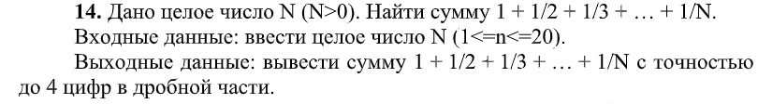

Листинг программы:

Console.Write("Введите N: ");

try

{

int n = Convert.ToInt32(Console.ReadLine());

double result = 0;

for (int i = 1; i <= n; i++)

{

result += 1 / (double)i;

}

Console.WriteLine($"Сумма = {Math.Round(result, 4)}");

}

catch (Exception ex)

{

Console.WriteLine(ex.Message);

}

Таблица 1.7 – Входные и выходные данные

|  |  |
| --- | --- |
| Входные данные | Выходные данные |
| 19 | 3,5477 |

Анализ результатов программы:



1.8 – Результат работы программы

Задание 9.



Листинг программы:

try

{

const double A = Math.PI / 3;

const double B = 3 * Math.PI / 2;

const double M = 15;

double h = (B - A) / M;

double result = 0;

double x = 0;

for (double i = 0.1; i < 2.1; i += 0.1)

{

x = i + h;

result = Math.Cos(Math.Pow(x, 2));

Console.WriteLine("x = " + result);

}

}

catch (Exception ex)

{

Console.WriteLine(ex.Message);

}

Анализ результатов программы:

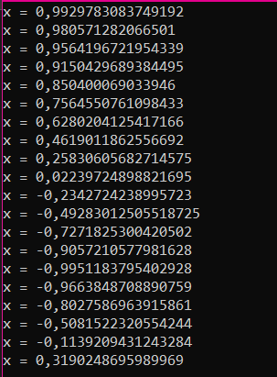

1.9 – Результат работы программы

Задание 10.



Листинг программы:

try

{

Console.Write("Введите цифру: ");

char k = Convert.ToChar(Console.ReadLine());

Console.Write("Введите число: ");

int n = Convert.ToInt32(Console.ReadLine());

string str = Convert.ToString(n);

int count = str.Count(x => x == k);

Console.WriteLine($"Цифра {k} входит в число {n} {count} раз");

}

catch (Exception ex)

{

Console.WriteLine(ex.Message);

}

Таблица 1.8 – Входные и выходные данные

|  |  |
| --- | --- |
| Входные данные | Выходные данные |
| 5, 5 | Цифра 5 входит в число 5 1 раз |

Анализ результатов программы:

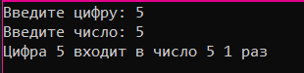

1.10 – Результат работы программы